Как выполнять артикуляционную гимнастику дома

Звуки речи образуются в результате сложного комплекса движений артикуляционных органов. Мы правильно произносим различные звуки, как изолированно, так и в речевом потоке, благодаря силе, хорошей подвижности и дифференцированной работе органов артикуляционного аппарата. Таким образом, произношение звуков речи - это сложный двигательный навык. 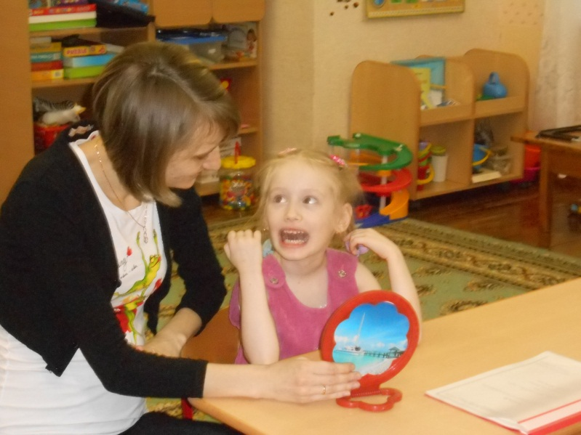
Уже с младенческих дней ребенок проделывает массу разнообразнейших артикуляционно-мимических движений языком, губами, челюстью, сопровождая эти движения диффузными звуками (бормотание, лепет). Такие движения и являются первым этапом в развитии речи ребенка; они играют роль гимнастики органов речи в естественных условиях жизни. Точность, сила и дифференцированность этих движений развиваются у ребенка постепенно. Для четкой артикуляции нужны сильные, упругие и подвижные органы речи - язык, губы, небо.
Артикуляционная гимнастика является основой формирования речевых звуков - фонем и коррекции нарушений звукопроизношения любого происхождения; она включает упражнения для тренировки подвижности органов артикуляционного аппарата, отработки определенных положений губ языка, мягкого неба, необходимых для правильного произнесения, как всех звуков, так и каждого звука той или иной группы.
Цель артикуляционной гимнастики - выработка полноценных движений и определенных положений органов артикуляционного аппарата, необходимых для правильного произношения звуков.
Рекомендации по проведению упражнений артикуляционной гимнастики
- Проводить артикуляционную гимнастику нужно ежедневно, чтобы вырабатываемые у детей навыки закреплялись. Лучше выполнять упражнения 2 раза в день утром и вечером, по 3-5 минут. Не следует предлагать детям более 2-3 упражнений за раз.
- Каждое упражнение выполняется по 5-7 раз.
- Статические упражнения выполняются по 10-15 секунд (удержание артикуляционной позы в одном положении).
4. Артикуляционную гимнастику выполняют сидя, так как в таком положении у ребенка
прямая спина, тело не напряжено, руки и ноги находятся в спокойном положении.
5. Ребенок должен хорошо видеть лицо взрослого, а также свое лицо, чтобы самостоятельно контролировать правильность выполнения упражнений. Поэтому ребенок и взрослый во время проведения артикуляционной гимнастики могут находиться перед настенным зеркалом, также ребенок может воспользоваться небольшим ручным зеркалом (примерно 9x12 см), но тогда взрослый должен находиться напротив ребенка лицом к нему.
Организация проведения артикуляционной гимнастики дома
1. Прежде чем приступить к выполнению артикуляционных упражнений, вы должны выяснить, как ваш ребёнок ориентируется в пространстве: может ли он показать, что находится справа, слева, впереди, сзади, наверху, внизу; различает ли он правую и левую руки. Без этого выполнение артикуляционной гимнастики невозможно или крайне затруднительно для ребёнка.
- Расскажите о предстоящем упражнении, используя игровые приемы.
- Покажите правильное выполнение упражнения. Можно использовать способ «руки», где движения руки повторяют движения языка.
- Предложите ребенку повторить упражнение, проконтролируйте его выполнение.
- Следите за качеством выполняемых ребенком движений: точность движения, плавность, темп выполнения, устойчивость, переход от одного движения к другому.
Выполнение артикуляционной гимнастики не доставит вам большого труда, а ребенку принесет большую пользу, и позволит вам наблюдать за его прогрессом. Часто родители жалуются, что дети не желают выполнять артикуляционную гимнастику, сидя перед зеркалом. Для того, чтобы детям и родителям было интересно выполнять гимнастику для языка дома, можно использовать следующие занимательные упражнения:
Упражнения с шариком. Автор данной методики С.В. Коновалова (диаметр шарика 2 - 3 см, длина веревки 60 см, веревка продета через сквозное отверстие в шарике и завязана на узел)
- Двигать шарик по горизонтально натянутой на пальцах обеих рук веревке языком вправо -влево.
- Двигать шарик по вертикально натянутой веревочке вверх (вниз шарик падает произвольно).
- Толкать языком шарик вверх-вниз, веревка натянута горизонтально.
- Крутить шарик «лакательными» движениями языка.
- Язык - "Чашечка", цель - поймать шарик в "Чашечку".
- Ловить шарик губами, с силой выталкивать, "выплевывая" его.
- Поймать шарик губами. Сомкнуть, насколько это можно, губы и покатать шарик от щеки к щеке.
- Рассказывать скороговорки с шариком во рту, держа руками веревочку.
Примечание. Во время работы взрослый удерживает веревку в руке. Шарик с веревочкой после каждого занятия тщательно промывать теплой водой с детским мылом и просушивать салфеткой. Шарик должен быть строго индивидуальным.
Упражнения с ложкой.
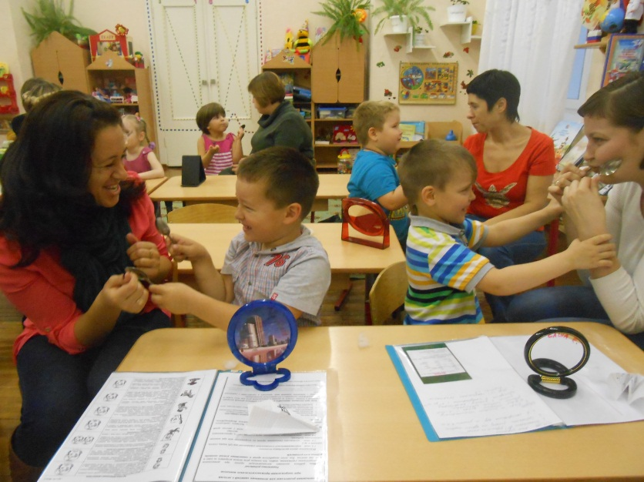
1. Язык - "Лопаточка". Похлопывать выпуклой частью чайной ложки по языку.
- Толчками надавливать краем ложки на расслабленный язык.
- Ложку перед губами, сложенными трубочкой, выпуклой стороной плотно прижать к губам и совершать круговые движения по часовой и против часовой стрелки.
- Губы растянуть в улыбку. Выпуклой частью чайной ложки совершать круговые движения вокруг губ по часовой стрелке и против.
5. Взять по чайной ложечке в правую и левую руку и совершать легкие похлопывающие движения по щекам снизу вверх и сверху вниз.
6. Круговые движения чайными ложками по щекам (от носа к ушам и обратно).
7. Похлопывание чайными ложками по щекам обеими руками одновременно от углов растянутого в улыбке рта к вискам и обратно.
Игры с ватными шариками и бутылочками, свечками
«Воздушный футбол»
Вытянуть губы вперёд «трубочкой» и длительно подуть на шарик (лежит на столе перед ребёнком), загоняя его между двумя кубиками. Варианты зависят от вашей фантазии. Можно предложить ребёнку подуть на вертушку, мелкие игрушки, которые легко катятся по столу, ватку (сдуть с ладошки).
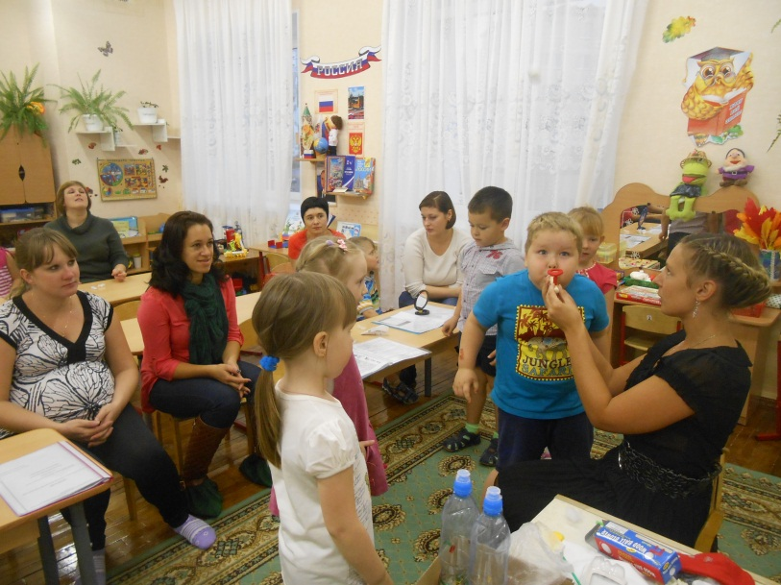
«Поющая бутылочка» Направленная воздушная струя хорошо вырабатывается, если предложить ребёнку подуть в небольшую чистую бутылочку (из-под капель). При точном попадании воздушной струи в бутылочку раздаётся своеобразный гудящий или свистящий звук («гудит пароход»). Это очень нравится детям.
Обратите внимание!
- Следите за тем, чтобы не надувались щёки. Для этого их можно слегка придерживать пальцами.
- Загонять шарик нужно на одном выдохе, не допуская, чтобы воздушная струя была прерывистой.
«Свеча».
Купите небольшие разноцветные свечи и поиграйте с ними. Вы зажигаете свечи и просите ребенка подуть на синюю свечу, затем на желтую свечу и т.д. Дуть нужно медленно, вдох не должен быть шумным, нельзя надувать щеки. Сначала свечу можно поднести поближе к ребенку, затем постепенно удалять ее.
«Фокус» («Снежинка на носу»)
Улыбнуться, приоткрыть рот, положить широкий передний край языка на верхнюю губу так, чтобы боковые края его были прижаты, а посередине был небольшой желобок. Затем плавно подуть вверх, на нос. 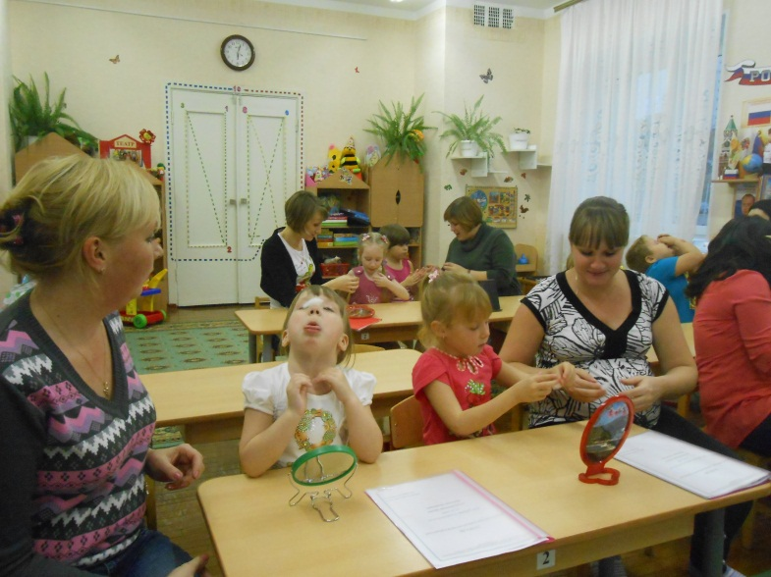
Усложнение:
На кончик носа прикрепить кусочек кальки, ватки (1.5 см х 1,5 см) и сдуть его, при правильной воздушной струе он летит вверх. Чтобы калька легко прикрепилась к носу, нужно её слегка увлажнить (провести по кончику языка ребёнка).
Обратите внимание!
- Нижние зубы не «подсаживают» язык вверх.
- Не сжимать язык зубами.
3. Выдох плавный, длительный. Данное упражнение тренирует выдох, необходимый для произношения шипящих звуков
«Сладкая зарядка» (упражнения с чупа-чупсом).
Вы, наверное, удивитесь, но круглый сладкий чупа-чупс - отличный логопедический тренажер. Разверните леденцы и давайте немного поиграем.
Сожмите чупа-чупс губами и попробуйте его удержать 5-10 секунд.
Удерживая чупа-чупс губами, попробуйте подвигать палочкой сначала сверху - вниз, затем из стороны в сторону.
Приоткройте рот, губы разведены в улыбку, сделайте чашечку, положите в чашечку чупа-чупс и попробуйте удержать леденец только языком.
Поднимите широкий язык к небу, прижать чупа-чупсом «грибок» к небу.
Двигайте леденцом по средней линии языка от кончика к корню и обратно 5-10 раз. 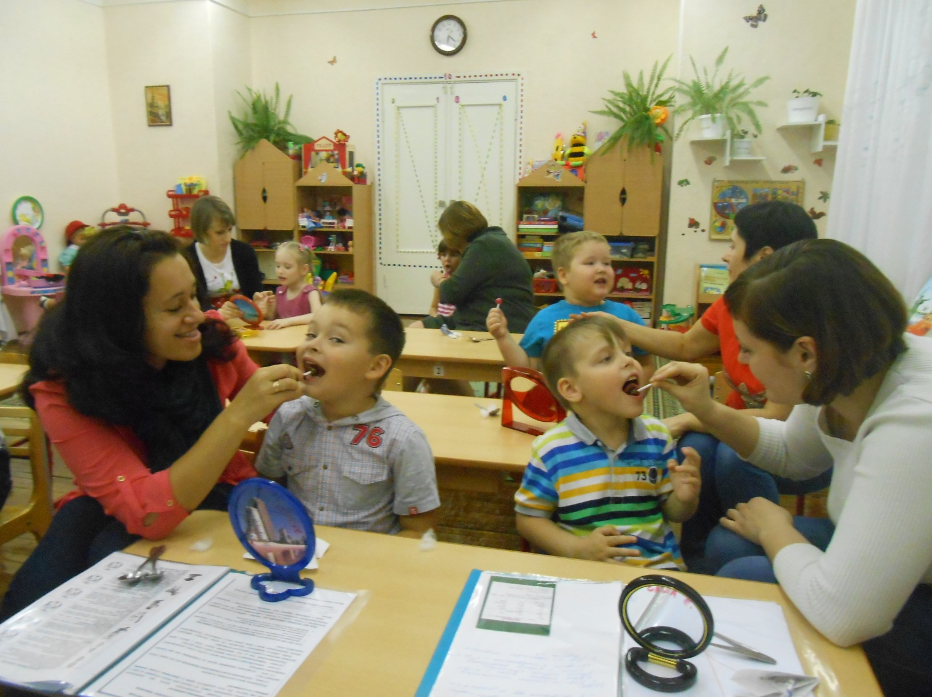
В ходе выполнения артикуляционных гимнастик вы увидите, как сначала при выполнении детьми упражнений наблюдается напряженность движений органов артикуляционного аппарата. Постепенно напряжение исчезнет, движения станут непринужденными и вместе с тем координированными. Нельзя говорить ребенку, что он делает упражнение неверно, - это может привести к отказу выполнять движение. Лучше покажите ребенку его достижения («Видишь, язык уже научился быть широким»), подбодрите («Ничего, твой язычок обязательно научиться подниматься кверху»). В процессе выполнения гимнастики важно помнить о создании положительного эмоционального настроя у ребенка, для этого вы можете проявить свою фантазию и обратить артикуляционную гимнастику в сказку. Вы можете использовать специальную тематическую литературу, которая будет отличным подспорьем в работе, сделает ваши занятия интереснее, веселее. 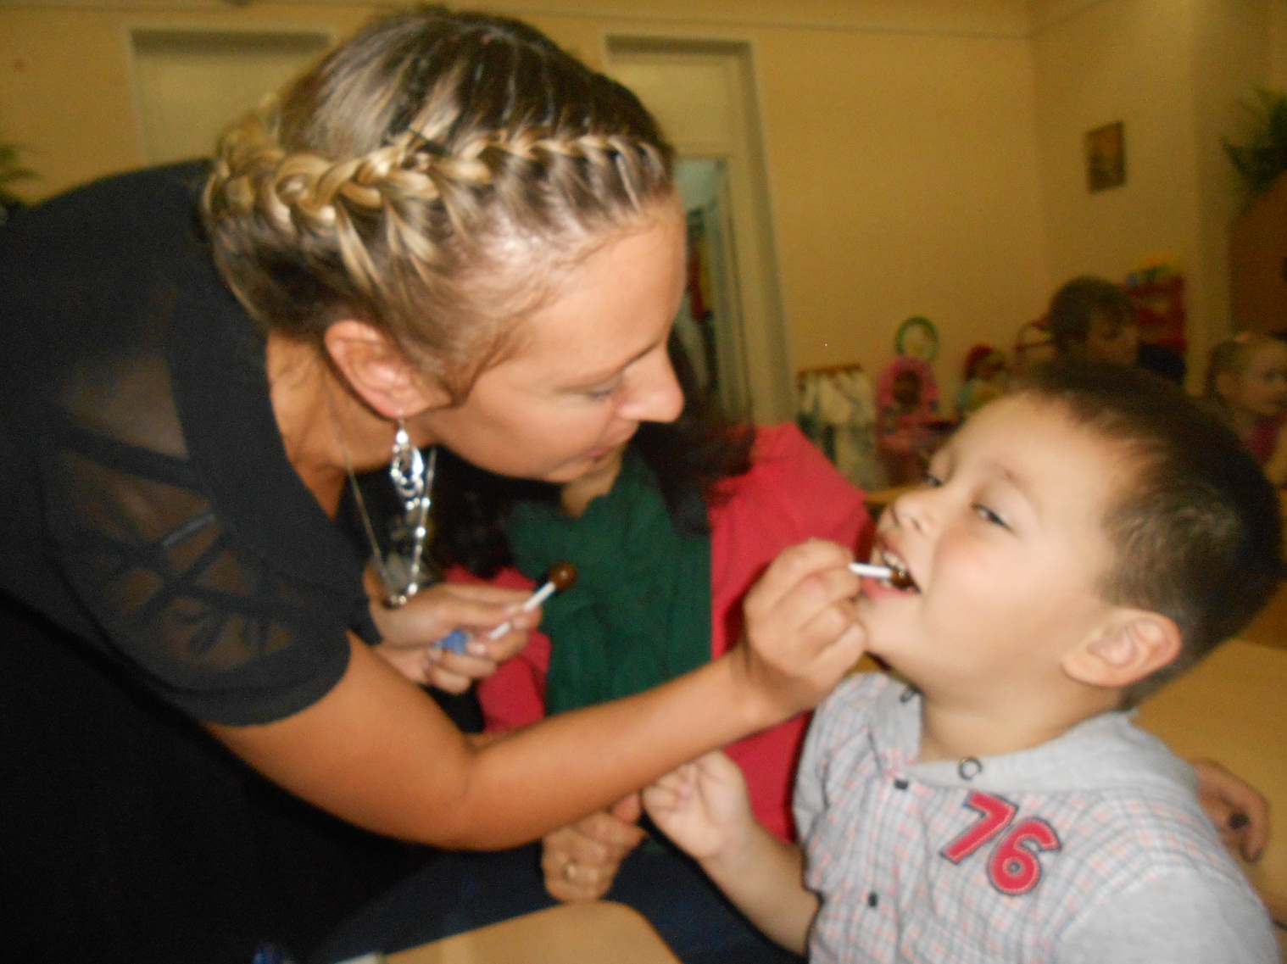

1. "Тра-ля-ля для язычка. Артикуляционная гимнастика. Для детей 2-4 лет" Издательство:
Карапуз Год издания: 2003
2 Костыгина В. "Бу-Бу-Бу». Артикуляционная гимнастика (2-4 года) Издательство: Карапуз
Год издания: 2007
3. Пожиленко Е. А. "Артикуляционная гимнастика: методические рекомендации по развитию
моторики, дыхания и голоса у детей... " Издательство: Каро Год издания: 2006

